**Hướng dẫn tra cứu, xem thông tin bảo hiểm y tế online và tích hợp trên VNeID tại nhà**

Tích hợp thẻ BHYT vào ứng dụng định danh điện tử VNeID, người dân có thể dùng thẻ căn cước trong quá trình khám, chữa bệnh hoặc thực hiện các thủ tục liên quan đến BHYT. Việc tích hợp thông tin không chỉ gia tăng tính tiện lợi mà còn đảm bảo quá trình khám chữa bệnh được diễn ra nhanh chóng hơn.

Để tích hợp thông tin khám chữa bệnh BHYT vào VNeID, bạn cần chuẩn bị số thẻ BHYT, nếu quên hoặc bị mất thẻ BHYT thì thực hiện các bước tra cứu thẻ BHYT như sau:

- Truy cập vào webiste BHXH Việt Nam https://baohiemxahoi.gov.vn và chọn chức năng “Tra cứu mã số BHXH”.

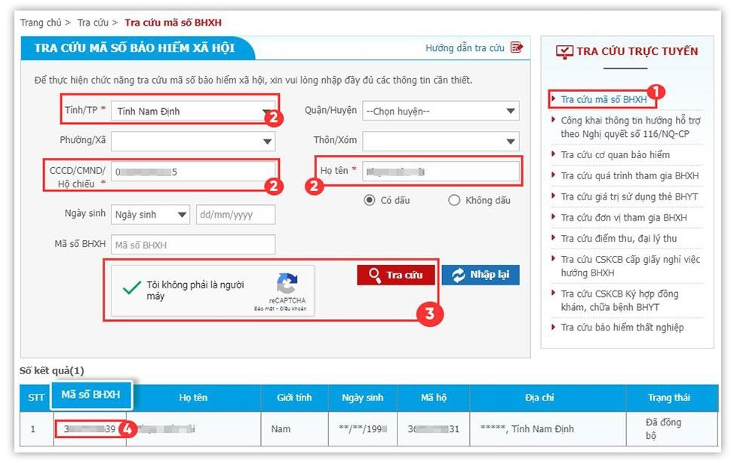

Các bước tra mã số thẻ BHYT trên website BHXH Việt Nam: 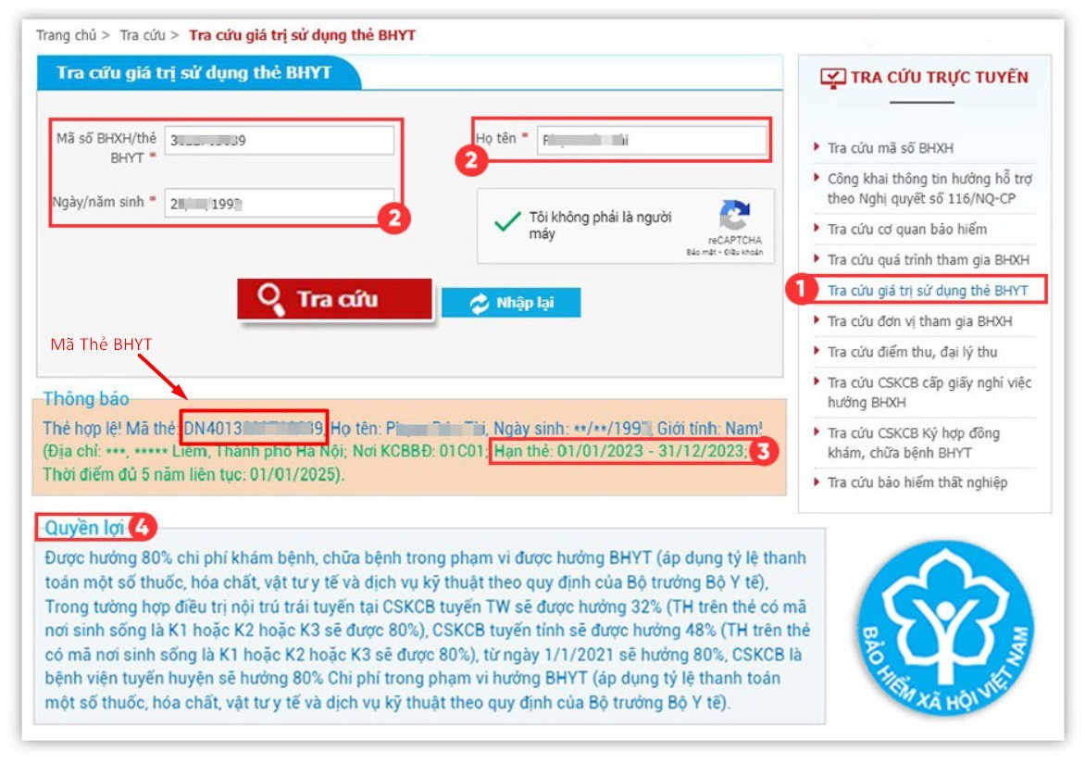

- Sau khi có mã BHXH người dân có thể tra cứu Mã thẻ BHYT của mình trên website của Bảo hiểm xã hội Việt Nam theo bước thực hiện như sau:

Khi đã có mã BHYT, thực hiện các bước như sau:

- Bước 1: Đăng nhập vào ứng dụng VNeID bằng số định danh cá nhân và mật khẩu.

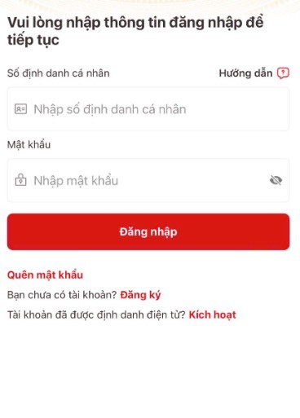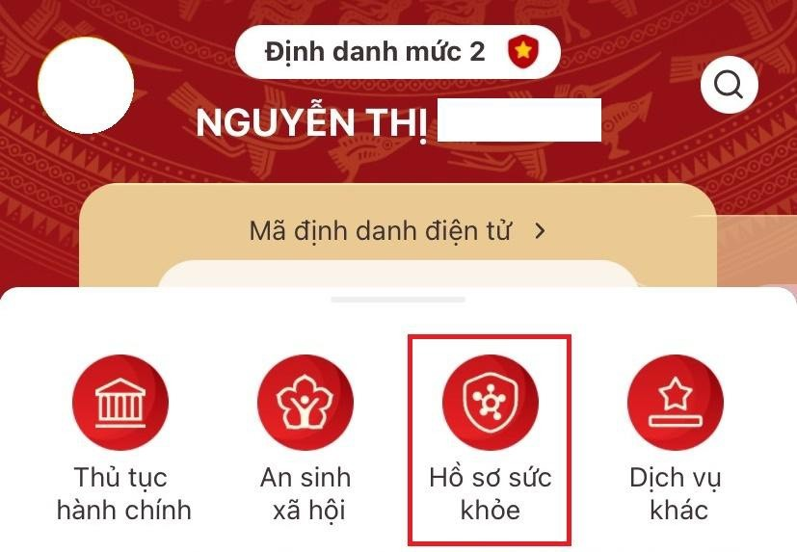

- Bước 2: Chọn “Hồ sơ sức khỏe”

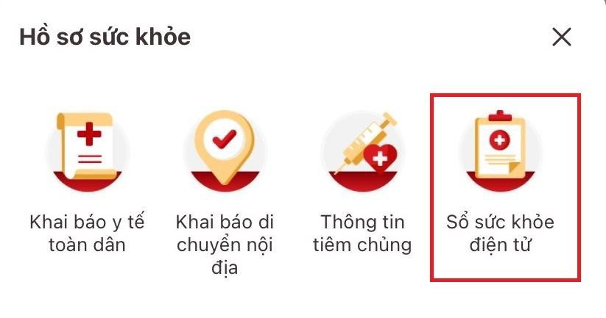

- Bước 3: Chọn “Sổ sức khỏe điện tử”

- Bước 4: Ứng dụng sẽ hiển thị thông báo “Thông tin về lịch sử khám chữa bệnh BHYT của bạn sẽ được tích hợp hiển thị lên ứng dụng VNeID. Vui lòng xác nhận để hệ thống tiếp tục xử lý”. Bạn cần bấm vào “Xác nhận”.

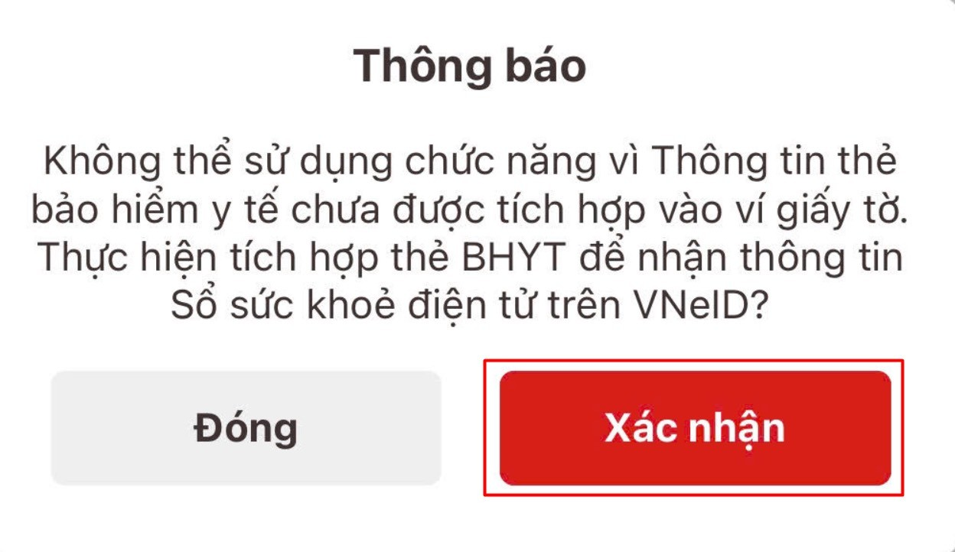

- Bước 5: Nhập passcode

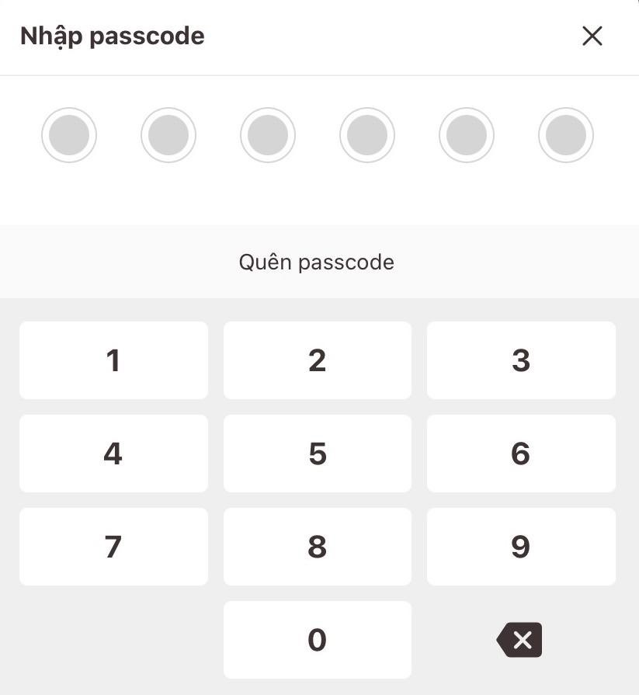

- Bước 6: Ứng dụng sẽ hiển thị “Thêm thẻ BHYT”. Bạn cần bấm vào “Thêm thẻ BHYT”.

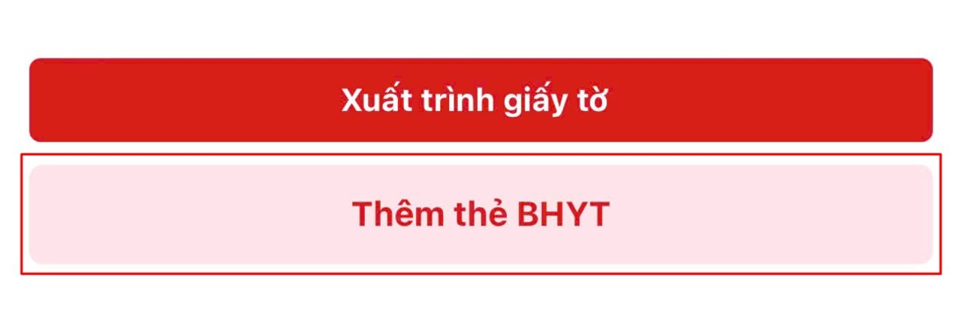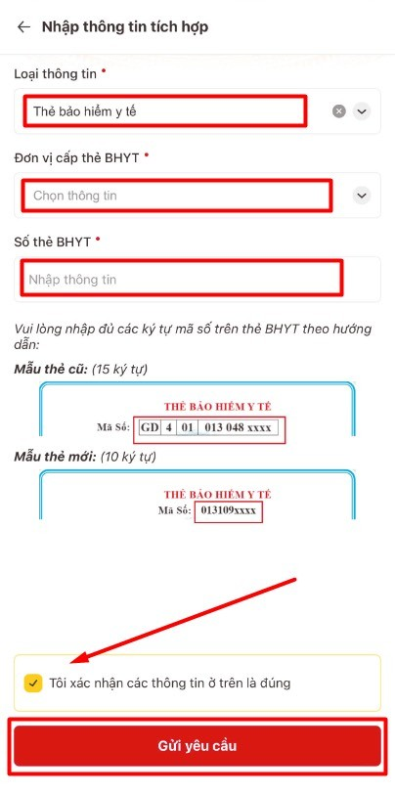

- Bước 7: Bổ sung đầy đủ các thông tin cá nhân như tên, ngày sinh, địa chỉ, số điện thoại, và thông tin y tế cơ bản khác. Bạn cần chọn “Tôi xác nhận các thông tin ở trên là đúng” và “Gửi yêu cầu”.

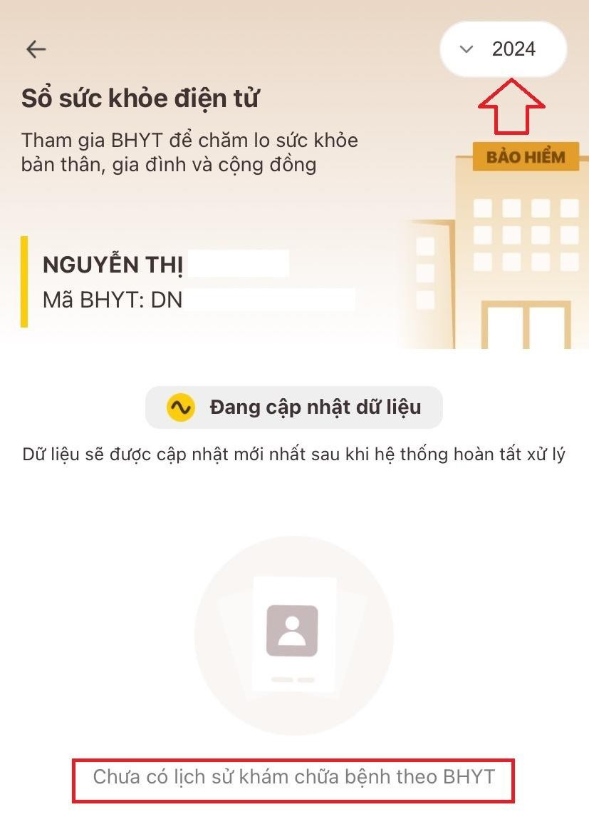

- Bước 8: Hệ thống sẽ xử lý yêu cầu của bạn. Bạn có thể chọn năm để xem lịch sử khám chữa bệnh BHYT.

Nếu bạn có lịch sử khám chữa bệnh thì hệ thống sẽ hiển thị, còn nếu bạn chưa có lịch sử khám chữa bệnh thì hệ thống sẽ hiển thị “Chưa có lịch sử khám chữa bệnh theo BHYT”.

* Khi sử dụng sổ Sức khỏe điện tử trên ứng dụng VNeID công dân sẽ được hưởng nhiều tiện ích:

- Người dân khi đi khám chữa bệnh có thể xuất trình Sổ sức khoẻ điện tử trên ứng dụng VNeID mà không cần mang theo sổ giấy, các thông tin cá nhân; số định danh công dân; thông tin thẻ BHYT; lịch sử khám, chữa bệnh; phiếu hẹn khám lại; giấy chuyển tuyến trên ứng dụng VNeID có giá trị như trên bản giấy.

- Các thông tin tóm tắt quá trình khám, chữa bệnh của bệnh nhân được hiển thị trên Sổ sức khoẻ điện tử VNeID phục vụ các lần khám bệnh, chữa bệnh tiếp theo giúp thuận tiện cho quá trình theo dõi, khám chữa bệnh